**Análisis de encuesta**

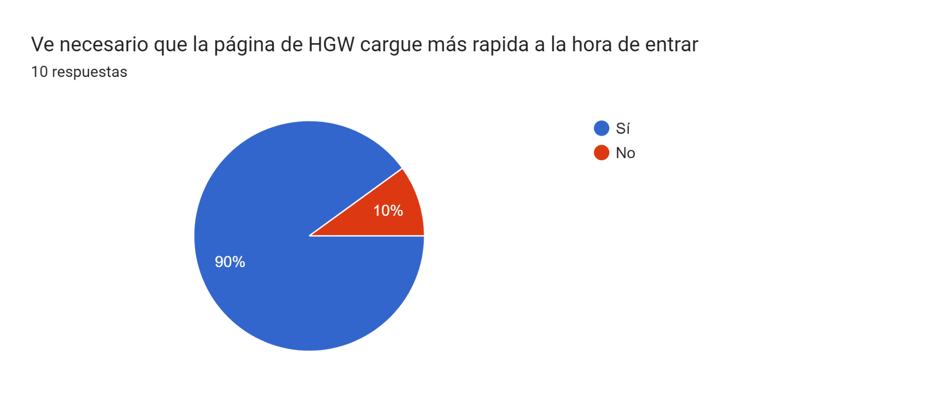

Se evidencia que 11 personas perteneciente a un 90% de la población encuestada muestra problemas a la hora de entrar a la página por su largo proceso mientras que un 10% se encuentra satisfecho con éste ámbito

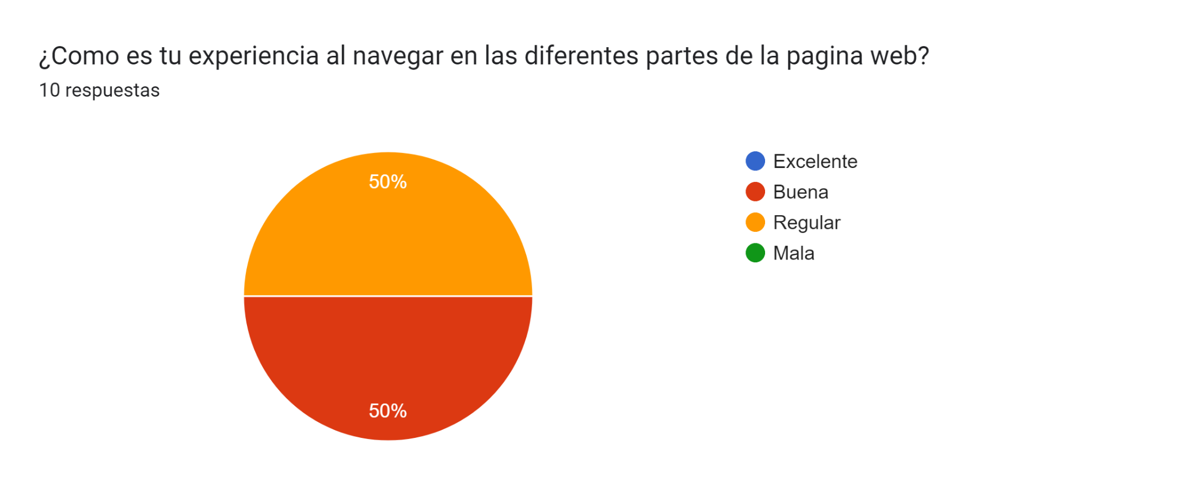

Se observa que 6 personas pertenecientes a un 50% de los encuestados manifiesta una experiencia regular mientras que las otras 6 personas referentes al 50% restante presenta una experiencia buena

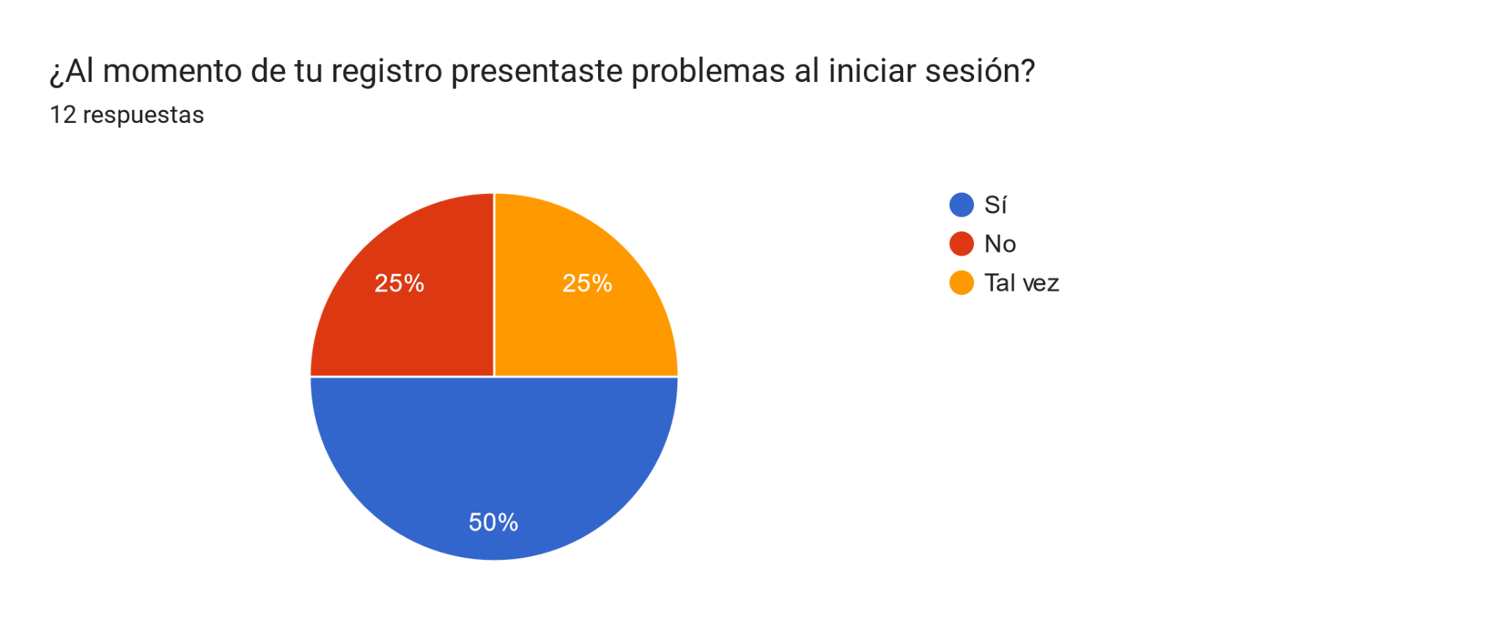

Se evidencia que 6 personas pertenecientes al 50% de los encuestados presentó problemas en el momento de iniciar secion, otras 3 personas referentes a un 25% afirma no tener problemas, mientras que las 3 personas que serían el 25% restante asegura que puede mejorarse el inicio de sesión

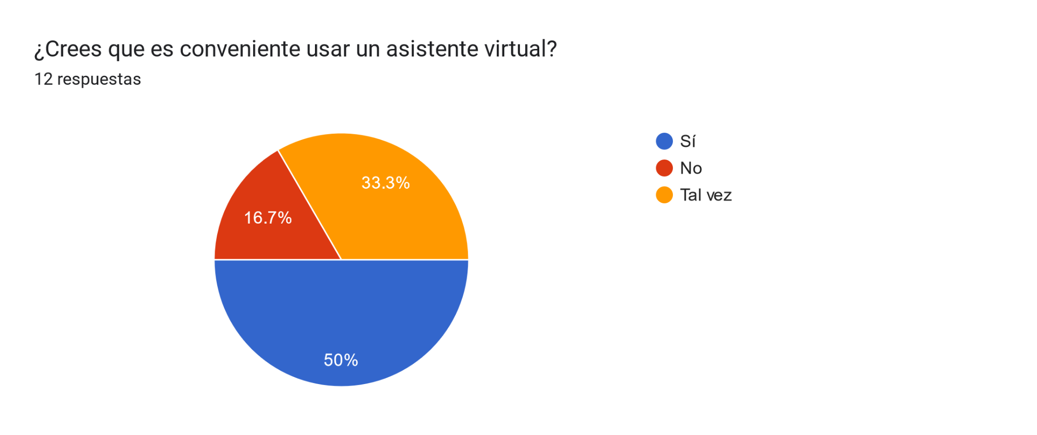

Se evidencia que 6 personas las cuales son el 50% de los encuestados presenta una visión positiva a la hora de implementar un asistente virtual mientras 2 personas pertenecientes al 16.7% manifiesta inconformidad a la hora de agregar un asistente virtual y las últimas 4 personas referentes al 33,3% restante contempla la posibilidad de añadir un asistente virtual

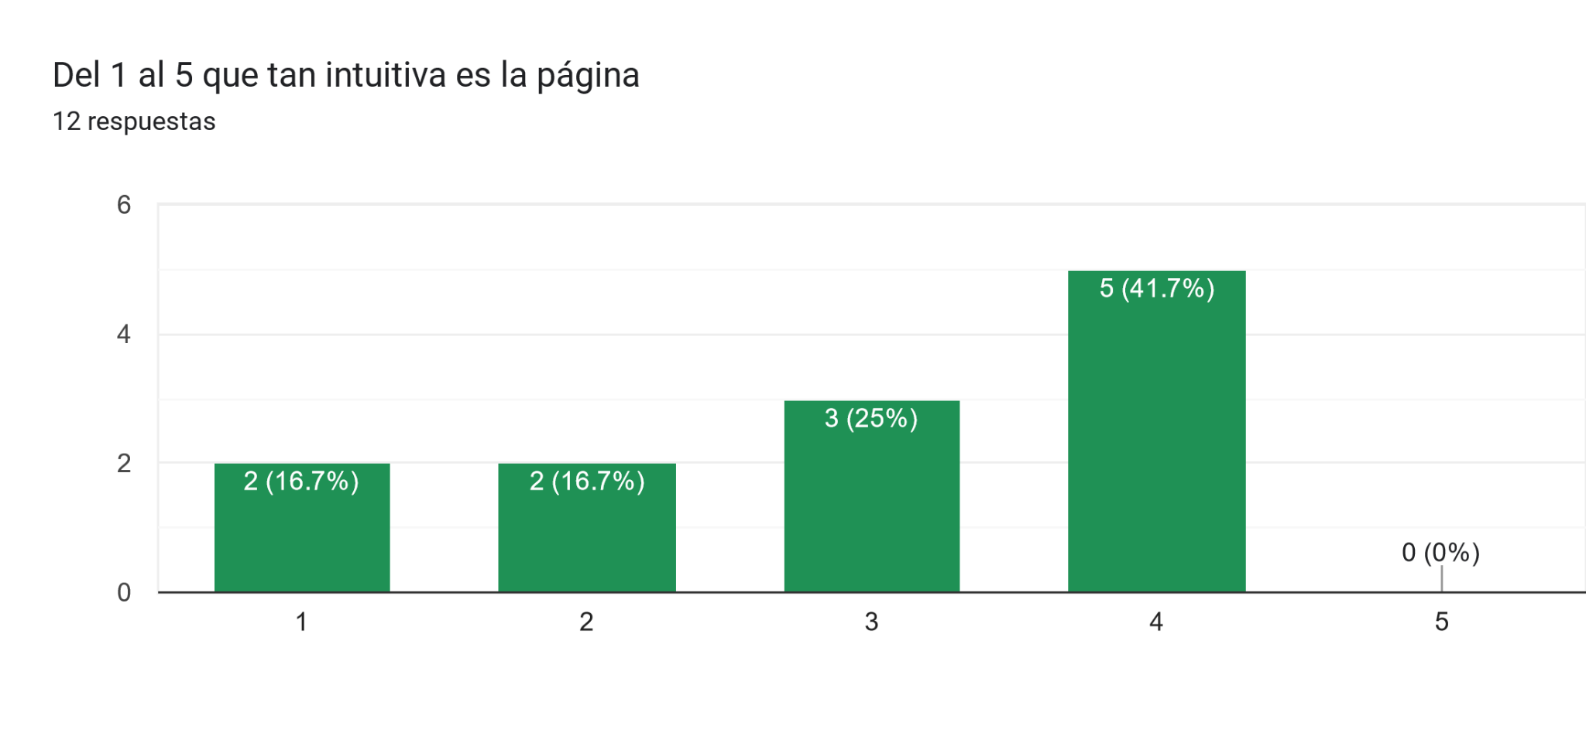

Se muestra que 4 personas referentes al 34.4% muestra

que la pagina es muy poco intuitiva, 3 personas que representan 25% de los encuestados manifiesta que la página es regular a la hora de ser intuitiva y el 41.7% restante (5 personas) presenta que la pagina es intuitivamente buena

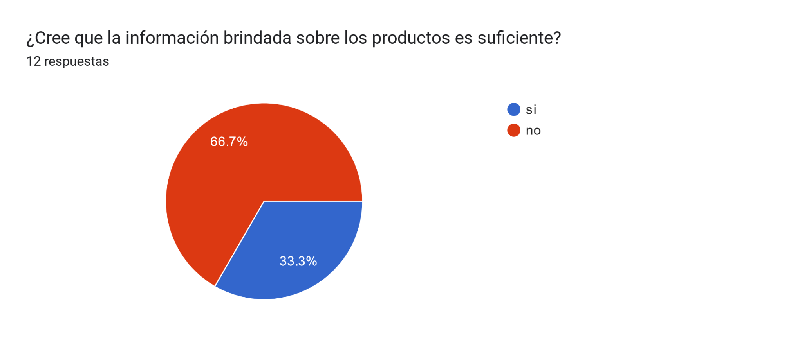

Se puede observar que 8 personas pertenecientes a un 66.7% presenta disconformidad a la hora de ver la información de los productos mientras que 4 personas referente al 33.3% se encuentra satisfecho con la información que brinda la página

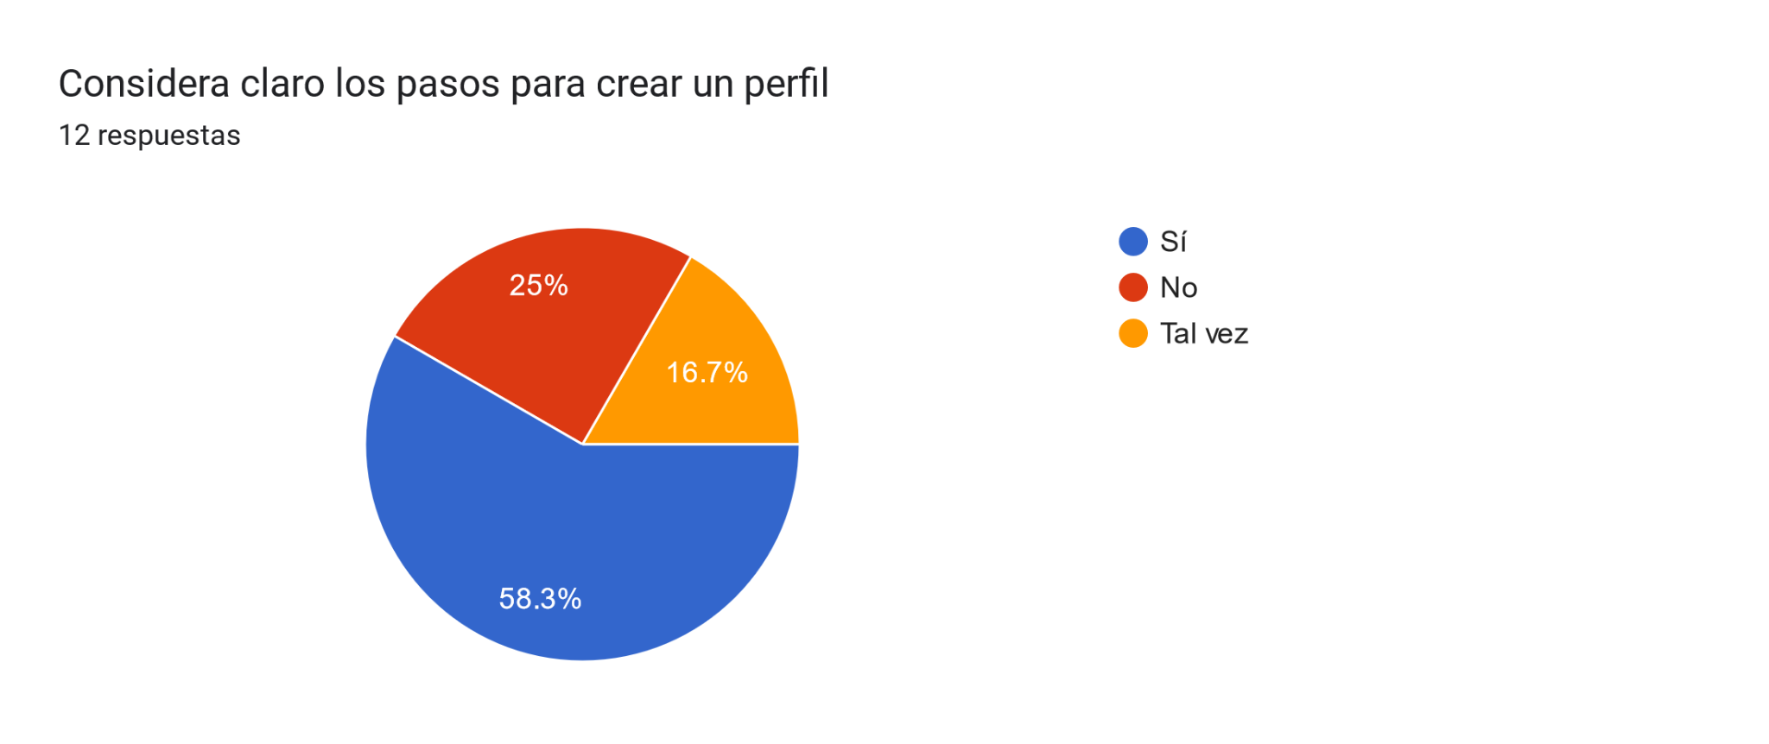

Se evidencia que un 58.3% que son 7 personas del total de los encuestados considera que es bastante claro crear un perfil,2 personas referentes a un 16.7% considera que no son claros los pasos para crear un perfil y el 20%(3 personas) restante presenta dudas a la hora de crear un perfil

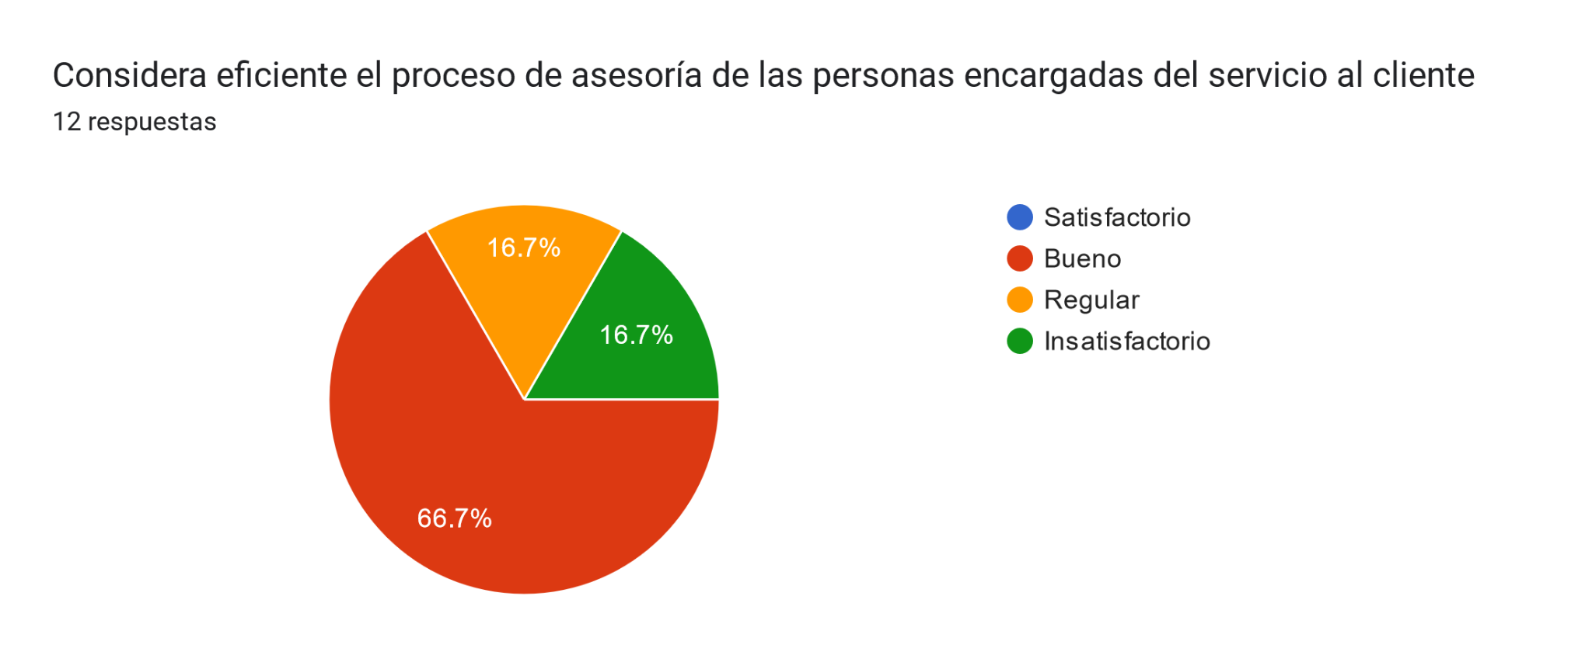

Se observa que 8 personas que serían el 66.7% de la población ha tenido una buena experiencia a la hora de recibir asesorías en búsqueda de solucionar problemas, un 16.7% (2 personas) ha tenido una mala experiencia con las asesorías, mientra que 2 personas pertenecientes al 20% restante ha tenido una experiencia regular con este proceso

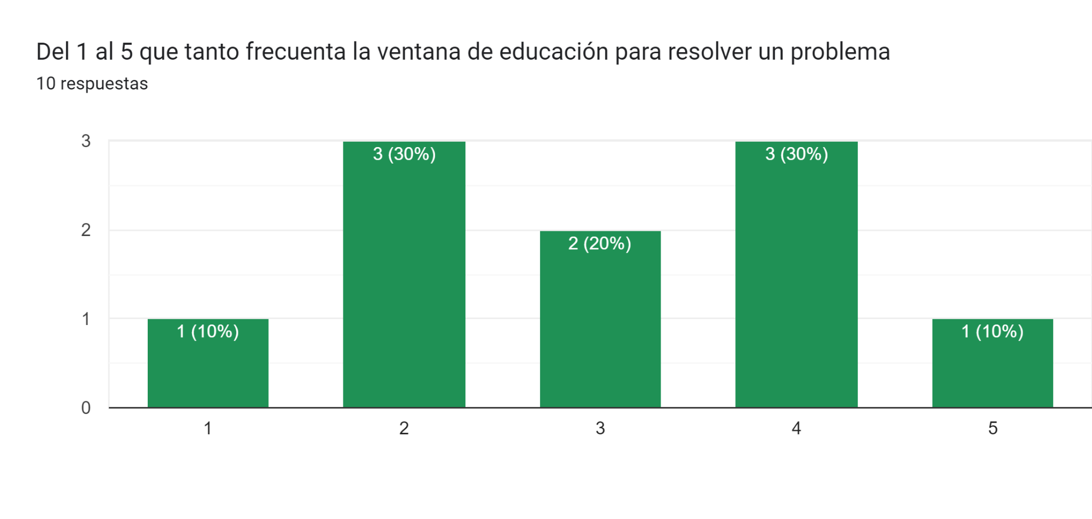

Se evidencia que un 10% (1 persona) casi nunca utiliza la ventana de educación, un 30% (3 personas) pocas veces utiliza esta pestaña, un 20%(2 personas) generalmente usa esta ventana, un 30%(3 personas) frecuentemente utiliza esta pestaña y el 10% (1 persona) restante utiliza siempre esta venta al presentarse un problema

Se realizó una pregunta abierta a los diferentes usuarios, en la que se les preguntó qué cambios piensan que benefician y mejoran la experiencia de la página web, entre las propuestas destacadas se evidencian los siguientes:

deberia mejorar el sistema de acumulacion de puntos y pagos

Que cargue más rápido se demora mucho

Más info acerca de los beneficios en salud

Más información de los productos ( para que sirve cada uno)

Para mí me parece que está bien

Un asesor presencial en momentos de dificultad con la inscripción de un Nuevo usuario

Me gustaría que tuviera un arte dónde muestran mejor el tema de ingresar gente con los códigos e id's

Más información sobre los productos

Que tenga más facilidad de manejar en el celular, más rapidez y mejor acceso

Que tenga una mejor accesibilidad para entrar a la página

**análisis general**

Las encuestas reflejan que la mayoría de los usuarios experimenta dificultades significativas con el acceso a la página web, describiéndolo como complicado y lento, lo que impacta negativamente en su experiencia inicial. Además, hay una clara división en la satisfacción general, con la mitad de los usuarios reportando experiencias regulares y la otra mitad buenas, lo que indica inconsistencias en la usabilidad. También el inicio de sesión presenta problemas para muchos, y la información sobre productos es considerada insuficiente por una gran parte de los encuestados. Aunque la implementación de un asistente virtual es vista positivamente, existen reservas que deben ser abordadas. Además, los comentarios abiertos destacan la necesidad de mejorar la velocidad de carga, la accesibilidad, especialmente en dispositivos móviles, y la claridad de la información.